ФЕДЕРАЛЬНАЯ СЛУЖБА СУДЕБНЫХ ПРИСТАВОВ

|  |  |  |
| --- | --- | --- |
| **656056,**  **г. Барнаул,**  **ул. Пушкина, 17**  **тел. доверия**  **63-96-92**  **Колл-центр**  **29-59-38** |  | **Главное управление Федеральной службы судебных приставов по Алтайскому краю** |

*16 января 2023 года Пресс-релиз г. Барнаул*

**Два спецавтомобиля арестовали у задолжавшей по налогам фабрики**

**в Алтайском крае**

Дробильно-сортировочная фабрика из г. Горняка погасила задолженность по налогам в сумме более 1,2 млн. рублей, но только после того, как судебные приставы арестовали «Газель» и автокран «Урал».

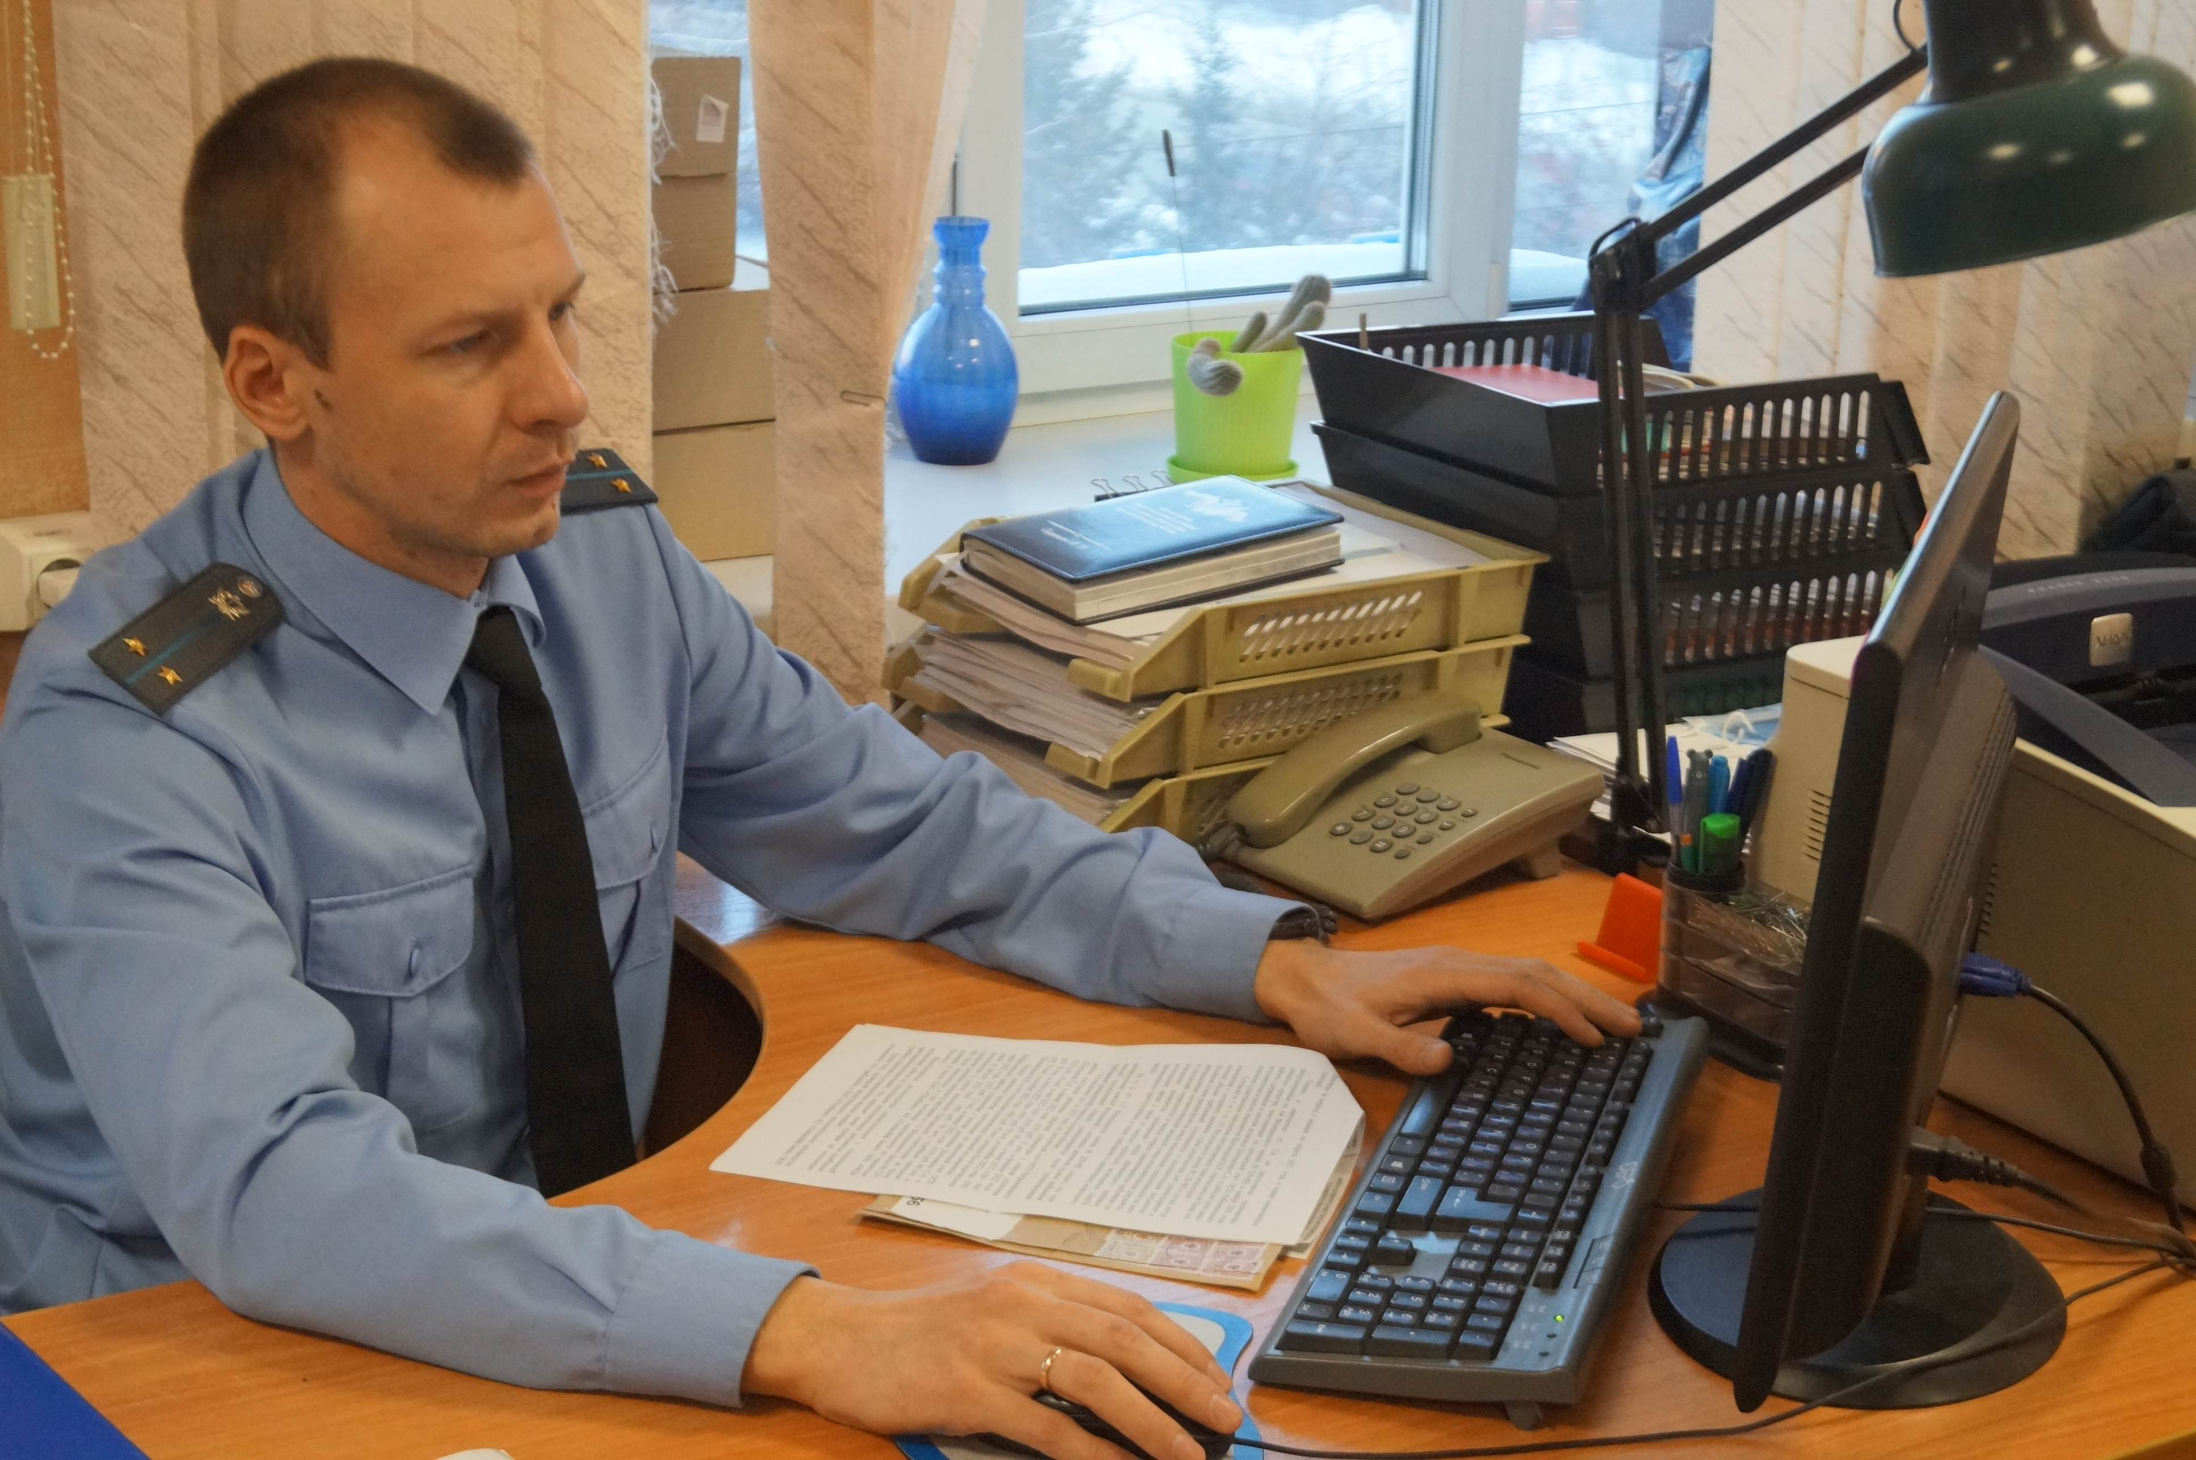

В отделении судебных приставов Локтевского района находилось исполнительное производство в отношении  должника-организации, работающей в сфере добычи и переработки полезных ископаемых, по взысканию в бюджет задолженности по налогам.

Судебный пристав-исполнитель уведомил организацию о возбуждении исполнительного производства, предупредив о сроках для добровольного исполнения решения суда. В рамках исполнительного производства в собственности у должника-организации были установлены транспортные средства, которые были арестованы.

Арест транспортных средств побудил должника погасить долг по налоговым платежам в полном объеме.

**Пресс-служба ГУФССП России по Алтайскому краю**